PROYECTO DE LEY _____ DE 2024 CAMARA
“Por medio de la cual se establecen medidas sobre la adquisición y venta de tarjetas SIM y otras tecnologías similares en Colombia”
EL CONGRESO DE COLOMBIA
DECRETA:
Artículo 1. Obligatoriedad de identificación biométrica. Para la adquisición de una tarjeta SIM u otras tecnologías con fines similares, los Proveedores de Redes y Servicios de Telecomunicaciones Móviles, incluyendo los operadores móviles virtuales que presten los servicios de telecomunicaciones en Colombia, deberán registrar de inmediato en sus respectivas bases de datos: nombre y apellidos completos del suscriptor o usuario, número de identificación, tipo de identificación de documento (CC, CE, Pasaporte, NIT, TI), número del móvil, IMEI, correo electrónico y datos biométricos del suscriptor o usuario que permitan verificar su identidad y prevenir suplantaciones.
Parágrafo. El incumplimiento de lo dispuesto en este artículo constituirá una infracción al régimen de telecomunicaciones, en los términos del numeral 12 del artículo 64 de la Ley 1341 de 2009 o la norma que lo modifique o lo adicione.
Artículo 2. Identificación de llamadas procedentes de centros penitenciarios y carcelarios. El Gobierno Nacional, a través del Ministerio de Tecnologías de la Información y las Comunicaciones (MinTIC) y el Ministerio de Justicia y del Derecho, reglamentará la implementación de una estrategia para que mediante sistemas tecnológicos se identifique y alerte a los usuarios sobre las llamadas originadas desde centros penitenciarios y carcelarios. Los operadores de telefonía móvil estarán obligados a implementar dicha estrategia para advertir al receptor sobre la procedencia de la llamada, respetando los derechos fundamentales de las personas privadas de la libertad.

De los Honorables Congresistas,

JULIO CÉSAR TRIANA QUINTERO __________________________
Representante a la Cámara
Departamento del Huila

__________________________ __________________________

__________________________ __________________________

__________________________ __________________________

__________________________ __________________________

__________________________ __________________________

__________________________ __________________________

__________________________ __________________________

__________________________ __________________________

__________________________ __________________________

EXPOSICIÓN DE MOTIVOS

Normas constitucionales y legales que soportan el proyecto de Ley:

En Colombia la Ley 37 de 1993 “Por la cual se regula la prestación del servicio de telefonía móvil celular, la celebración de contratos de sociedad y de asociación en el ámbito de las telecomunicaciones y se dictan otras disposiciones.” Estableció la definición del servicio de telefonía móvil y reguló múltiples disposiciones sobre su operación en el territorio nacional. Esta Ley fue modificada y en parte derogada.
La telefonía móvil celular se reglamentó con el Decreto 741 de 1993 donde se definió para efectos prácticos, este servicio, los operadores, las faltas y procedimientos sancionatorios que les aplican a estos.
Del mismo modo, la Ley 1266 de 2008 responsabiliza a los operadores de fortalecer los mecanismos y procesos físicos, electrónicos o de cualquier naturaleza para establecer la identidad plena de los titulares de información y evitar situaciones de suplantación de identidad, así como reportar o tratar información comprobable que cumpla el principio de veracidad y los deberes asociados a este principio en cuanto a la calidad de los registros de los datos suministrados a los operadores de información.
En congruencia, la Resolución 0912 de 2008 del Ministerio de Defensa estableció:
“ARTÍCULO 3o. Los concesionarios y licenciatarios garantizarán que al activar una línea telefónica deben registrar de inmediato en sus respectivas bases de datos: Nombre y apellidos completos del suscriptor o usuario, número de identificación, tipo de identificación de documento (CC, CE, Pasaporte, NIT, TI), número del móvil o línea telefónica fija, número ID y Flota (si aplica). Lo anterior, sin perjuicio a la legalización posterior de los demás datos exigidos en el Anexo Uno (1).”
Por otra parte, la Ley 1341 de 2009 “Por la cual se definen principios y conceptos sobre la sociedad de la información y la organización de las Tecnologías de la Información y las Comunicaciones –TIC–, se crea la Agencia Nacional de Espectro y se dictan otras disposiciones.” Estableció disposiciones para la operación en momentos de emergencia, calamidad pública o desastres que incluían poner a disposición de las autoridades de manera gratuita y oportuna sus redes de servicios para la transmisión de comunicaciones. En esta misma Ley se incluyen disposiciones sobre el registro único de TIC ante el Ministerio de Tecnologías de la información y las comunicaciones además de la creación de la Comisión de Regulación de Comunicaciones, la encargada de promover la competencia en los mercados, promover el pluralismo informativo, evitar el abuso de posición dominante y regular los mercados de las redes y los servicios de comunicaciones al igual que garantizar la protección de los derechos de los usuarios, entre otros. Es en esta Ley donde también se incluye el régimen de infracciones y sanciones para el sector de tecnologías de la información.
A su vez, el Decreto 1630 de 2011 “por medio del cual se adoptan medidas para restringir la operación de equipos terminales hurtados que son utilizados para la prestación de servicios de telecomunicaciones móviles” Se creó la base de datos de IMEI y se establecieron disposiciones para el uso de esta herramienta contra el delito de robo de celulares.
La Ley 1801 de 2016, "Por la cual se expide el Código Nacional de Seguridad y Convivencia Ciudadana" en su artículo 95 también establece que deber de los operadores contar con la información actualizada de los titulares de las líneas activas móviles, sin importar la modalidad de servicio; al igual que establece qué comportamientos afectan la seguridad de las personas y sus bienes relacionados con equipos terminales móviles incluyendo:
“12. Activar líneas telefónicas sin que el usuario haya suministrado al prestador del servicio, los datos biográficos en el momento de la activación.
13. Activar Sim Card (IMSI) sin que el usuario haya suministrado al prestador del servicio, los datos biográficos en el momento de la activación.”
La Resolución CRC 5050 de 2016 estableció en su artículo 2.1.10.8. la obligatoriedad de suministrar el servicio de identificación de llamadas por parte de los proveedores de servicios de telefonía:
ARTÍCULO 2.1.10.7. OBLIGATORIEDAD DE SUMINISTRAR EL SERVICIO DE CÓDIGO SECRETO. Los proveedores que presten los servicios de telefonía fija deben suministrar a sus usuarios, sin costo adicional, el servicio suplementario de código secreto, con el fin de prevenir la generación de llamadas no consentidas por el usuario, que causen algún cobro diferente al cobro de llamadas locales.
Cuando se trate de nuevas líneas, se debe entregar al usuario que celebró el contrato, junto con el contrato respectivo y sin necesidad de solicitud en tal sentido, el código secreto y la información sobre la forma de acceder y utilizar adecuadamente dicho servicio, y sus ventajas de seguridad.
En todo caso, la información relacionada con el uso y ventajas del código secreto debe ser suministrada a los usuarios trimestralmente, mediante procedimientos idóneos y verificables.
La Ley 1908 de 2018 “por medio de la cual se fortalecen la investigacion y judicializacion de organizaciones criminales, se adoptan medidas para su sujecion a la justicia y se dictan otras disposiciones”, incluyó en el artículo 11 una disposición sobre el manejo de las llamadas telefónicas que salen desde los centros de reclusión:

ARTÍCULO 11. Control a las llamadas desde los centros de reclusión. Cuando se produzcan llamadas procedentes de dispositivos de telecomunicaciones ubicados en centros penitenciarios y carcelarios, los operadores de redes y servicios de telecomunicaciones deberán disponer lo necesario para informar al destinatario de la comunicación, el lugar del nombre y establecimiento desde el cual se origina.

El incumplimiento de este deber dará lugar a la imposición de las multas previstas en el artículo 65 de la Ley 1341 de 2009, de conformidad con el régimen allí previsto.

De igual forma la Ley 1978 de 2019. “Por la cual se moderniza el sector de las Tecnologías de la Información y las Comunicaciones (TIC), se distribuyen competencias, se crea un regulador único y se dictan otras disposiciones.” Introdujo disposiciones que modificaban el Registro único de TIC para incorporar a los Proveedores de redes y servicios de telecomunicaciones entre otros. Al igual que se establecieron nuevas disposiciones sobre la asignación del espectro y regulaciones que les aplicarían a estos proveedores.

Un diagnóstico sobre la extorsión en Colombia

En América latina las practicas extorsivas son una tendencia regional, que tiene características específicas que varían entre países pero que se extienden como el “crimen perfecto” ya que difícilmente se denuncia y mucho menos se investiga. Es entonces una práctica que conlleva altos niveles de impunidad y que se ha localizado dentro de las organizaciones criminales, pandillas callejeras y centros penitenciarios y carcelarios. En la literatura, la extorsión se ha contextualizado como una actividad que define el crimen organizado y que está estrechamente asociada al control territorial y las actividades ilegales.
En Colombia el delito de extorsión está contemplado en el Artículo 244 del Código Penal, y si bien cuenta con múltiples circunstancias de agravación punitiva y es uno de los delitos con mayor cantidad de condenas intramurales las denuncias siguen aumentando.
La extorsión ha venido en aumento en el territorio nacional en los últimos años (Gráfica 1). De acuerdo con la base de datos del Ministerio de Defensa Nacional, el primer semestre del 2024 fue el que más casos de extorsión reportó en los últimos tres años; un incremento del 27,5% respecto del mismo periodo del año anterior.

Gráfica 1. Datos históricos de las denuncias por el delito de extorsión en Colombia.
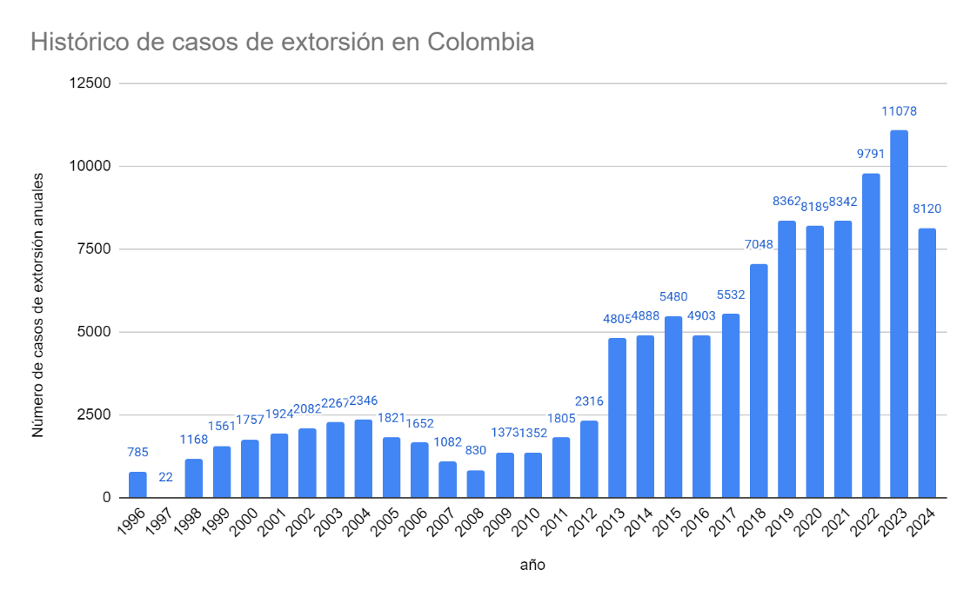
Fuente: Elaboración propia con datos del Observatorio de Derechos Humanos y Defensa Nacional a septiembre de 2024. Ministerio de Defensa Nacional.
Las regiones más afectadas por este delito en el 2023 fueron Antioquia y Bogotá D.C. con 1.918 y 1.527 casos respectivamente. La extorsión es un delito que afecta a todo el territorio nacional, sin embargo, es especialmente grave en las zonas rurales y dispersas pues es usada como mecanismo de control territorial.
En Colombia la extorsión es una práctica de financiación del crimen organizado y ha estado tradicionalmente relacionada con el financiamiento de grupos armados ilegales como grupos de guerrillas y paramilitares, posteriormente comenzó a ser practicada por imitadores de estos y organizaciones criminales, afectando tanto a empresas como a particulares. Las “falsas guerrillas” al igual que los grupos de narcotraficantes que buscan diversificar sus ingresos continúan operando y usando la extorsión como forma de financiación sin forma de contrarrestarlos. Una segunda forma de extorsión se ha propagado en años recientes conocida como “el gota a gota”, en el que los extorsionadores obtienen un ingreso permanente exigiendo pequeñas cantidades a las víctimas.
Dentro de las causas del aumento en las cifras del delito de extorsión, se encuentran las dinámicas de criminalidad organizada que se vieron afectadas por los bajos precios del mercado de la coca en los últimos años y a su vez con el objeto de extender su control territorial, los grupos criminales han optado por diversificar las rentas ilegales en los territorios, incrementando el uso de la minería ilegal y la extorsión contra la población civil y el sector productivo.
Otra de las múltiples causas del aumento en este delito es la descrita por Meneses (2024) que destaca el hacinamiento, la corrupción, la falta de personal de custodia y la atención de la población carcelaria como causas del crecimiento de la criminalidad desde las cárceles. Por tal razón, la crisis carcelaria en el país está directamente relacionada con el crecimiento de las extorsiones desde estos establecimientos. La carencia de controles efectivos desde las cárceles ha permitido el contrabando de dispositivos electrónicos, teléfonos móviles y tarjetas SIM u otras tecnologías similares que mantienen el ciclo de incautación y contrabando, como un problema de no acabar.
Así mismo, el aumento de la extorsión también obedece al cambio de la población víctima de este delito. Este delito que afectaba principalmente a personas con grandes patrimonios hoy afecta a otros sectores de la población, con extorsiones de pequeño monto que asegura un flujo de dinero permanente para los delincuentes.
A pesar del incremento en las cifras reportadas de casos de extorsión, la cifra oculta o de “no denuncia” exhibe un problema más profundo. En la Encuesta de Convivencia y Seguridad Ciudadana – ECSC 2021, el DANE reportó que la extorsión tuvo una tasa de victimización del 1.0%, pero con una tasa de no denuncia del 79,6%. La cifra oculta o de no denuncia para el delito de extorsión en las cabeceras municipales es de 76,7% pero esta cifra es mucho más preocupante para los centros poblados y rurales dispersos donde alcanza el 92,8%.
Si indagamos más a fondo sobre las razones para no denunciar, la ECSC 2021 reportó que en un 37,0% de las veces la víctima lo consideró innecesario, seguido de un 22,3% que aseguraron que las Autoridades no hacen nada, y un 15,4% que reportó que no conocía el proceso de denuncia, un 6,6% reportó que no denunció pues lo(a) amenazaron y tenía miedo a represalias.
Que entre las razones para no denunciar de las víctimas se encuentre que las autoridades no tomen acciones, que no confían en la administración de justicia, que le faltaban pruebas del hecho y que lo consideren innecesario., puede ser un síntoma de las fallas que existen en la administración de justicia para efectivamente procesar a los culpables de este delito.
Cuando los grupos delictivos organizados lanzan prácticas de extorsión en América Latina, corren poco riesgo de que las víctimas denuncien el delito a la policía, especialmente cuando la extorsión se dirige a mercados ilegales como la prostitución, el comercio en el mercado negro o las apuestas ilegales. Es poco probable que incluso los ciudadanos comunes que participan en actividades comerciales legales denuncien el delito a la policía por temor a represalias y complicidad o ineficacia de la policía. Las prácticas de extorsión se han arraigado en la región y son las principales vías para que los delincuentes adquieran dinero en efectivo.
En el 2023 la Policía Nacional reportó que hubo 2.770 capturas por el delito de extorsión, un incremento del 10,6% en las capturas por este delito a comparación de los 2.504 casos del 2022. En lo corrido del 2024 se han reportado 1.952 capturas por este delito, donde los departamentos con mayores reportes son Antioquia con 297 casos, Cundinamarca con 278 casos, Atlántico con 217 casos y Valle del Cauca con 194 casos.
Gráfica 2. Histórico de capturas por el delito de extorsión ART. 244 del Código Penal.
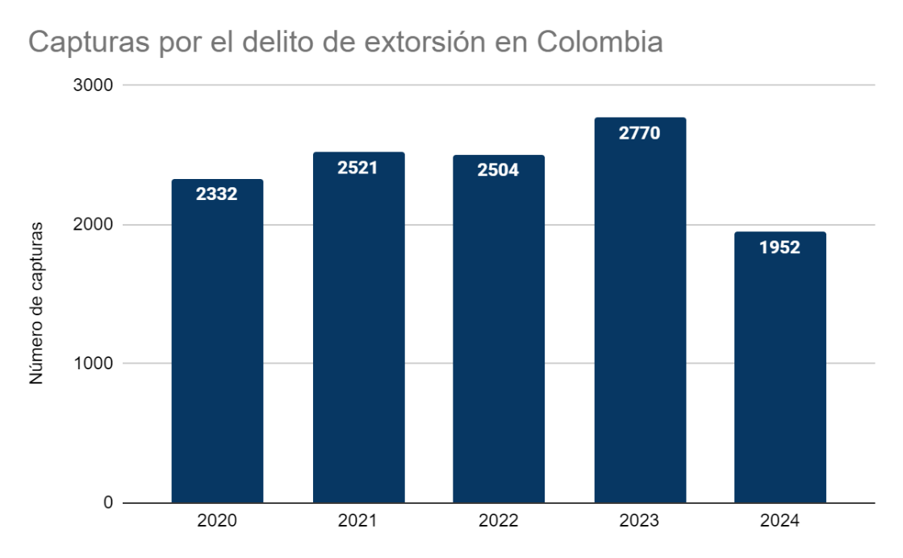
Fuente: Policía Nacional. Resultados operativos. 2024

- La extorsión telefónica carcelaria
En la extorsión clásica los delincuentes contactan a la víctima mediante llamadas telefónicas, mensajes de texto o panfletos, se identifican como integrantes de grupos delincuenciales y exigen dinero (por supuesta seguridad privada o cuota de matrícula para funcionamiento) a cambio de permitirles continuar con sus actividades sin ser objeto de atentados en su contra.
El surgimiento de la llamada extorsivas como la modalidad de extorsión más frecuente en el país denota el avance en el acceso a las telecomunicaciones y el internet en Colombia. La llamada extorsiva, siendo la forma más utilizada por los delincuentes, se define como aquella que el delincuente ejecuta directamente contactando a su víctima vía telefónica, y mediante el empleo de frases intimidantes con las cuales genera el temor o amenaza directa a la víctima o a algún familiar, manifiesta su pretensión económica para evitar daños (físicos, materiales o psicológicos) a la persona, su familia o sus bienes.
Con las llamadas extorsivas se generan ingresos con pocos riesgos para los delincuentes, pues desde un solo celular se pueden hacer 250 llamadas extorsivas al día y cambian de SIM CARD para que los números no puedan ser identificados con facilidad. Además, dependiendo de la estructura del grupo delincuencial, con este delito se pueden generar hasta 2000 millones de pesos por año.
Las llamadas extorsivas fueron la forma más frecuente de extorsión en Colombia en el 2023 (Tabla 1).

Tabla 1. Casos de extorsión en Colombia en 2023 por tipo de modalidad o medio utilizado para cometer el delito.
MODALIDAD | CASOS 2023 | %PARTICIPACIÓN
Llamada telefónica | 4.766 | 43,02%
Directa | 2.982 | 26,92%
Redes sociales | 1.490 | 13,45%
Sin empleo de armas | 1.012 | 9,14%
Carta extorsiva | 705 | 6,36%
No reporta | 84 | 0,75%
Mixta | 39 | 0,35%
TOTAL | 11.078 | 100%
Fuente: Elaboración propia con datos de Dirección de investigación criminal e INTERPOL. 2024. Policía Nacional.
Ahora bien, el fenómeno de extorsión carcelaria no es nuevo, esta modalidad de extorsión se origina dentro de los centros penitenciarios y carcelarios, donde los internos llevan a cabo exigencias económicas a las víctimas. Utilizan principalmente llamadas telefónicas amenazantes y a menudo aprovechan la información disponible en las redes sociales para suplantar identidades y coaccionar a las víctimas. Se destaca por ser una de las formas de extorsión que genera mayores recursos económicos debido a su alcance y organización dentro de las instituciones carcelarias.
Con respecto a la modalidad carcelaria de extorsión, durante el año 2020, la Policía Nacional señala que realizaron 306 capturas, además de diferentes “operaciones bloqueo” en las cuales se bloquearon 14.274 IMEI, identificados al interior de las cárceles para la realización de llamadas extorsivas.
Sumado a esto la modalidad carcelaria de extorsión es una práctica común en Colombia, tanto así que, durante el año 2020, la Policía Nacional señala que se han realizado 306 capturas, además de diferentes “operaciones bloqueo” en las cuales se bloquearon 14.274 IMEI, identificados al interior de las cárceles para la realización de llamadas extorsivas.
Los equipos de telefonía móvil al interior de los centros penitenciarios y carcelarios son parte del problema del contrabando. El ingreso de equipos no autorizados o prohibidos que se infiltran en los establecimientos penitenciarios llegan a través de visitas sociales y son parte de las redes criminales que continúan existiendo dentro de los establecimientos penitenciarios. Los detenidos obtienen contactos mientras están en prisión y, en algunos casos, extienden su delincuencia más allá del sistema penitenciario. A su vez, algunos reclusos planean fugas e inician actividades que tienen la finalidad de socavar el orden de la prisión, mientras que otros buscan corromper o manipular al personal e intentan contrabandear cosas dentro de ella.
El uso de aplicaciones identificadores no es una solución permanente pues las tarjetas Sim-card que se utilizan en los centros carcelarios son cambiadas con mucha frecuencia debido a su precio y tamaño lo que permiten su fácil comercialización dentro de las cárceles, situación que impide ser detectadas por aplicaciones gratuitas que ofrecen las tiendas virtuales.
Debido a que es un problema que ha sido detectado y descrito en años recientes en Colombia, y que se ha exacerbado con el fortalecimiento de los grupos armados organizados (GAO) y grupos armados organizados residuales (GAOR), es una situación preocupante para el nivel nacional. La extorsión se ha convertido en una práctica recurrente para grupos armados ilegales como el Clan del Golfo, el ELN y las Disidencias de las FARC, que buscan ganar terreno a nivel urbano y disputarse los controles territoriales, sociales y económicos en todo el territorio nacional.
Sumado a esto, se han identificado patrones de funcionamiento de estas organizaciones, en las que los cabecillas recluidos delegan liderazgos sobre sus hombres de confianza en las calles, mientras continúan dando órdenes desde sus lugares de reclusión. Cuando los nuevos cabecillas son identificados y capturados por las autoridades, estos buscan seguir coordinando las actividades ilegales desde la cárcel, a la par que delegan nuevos líderes afuera, continuando con el ciclo de criminalidad.

Los establecimientos carcelarios en Colombia
Colombia tiene un total de 125 establecimientos de reclusión del orden nacional (ERON) y 37 centros de reclusión de los entes territoriales del orden Departamental, Distrital y Municipal (Gráfica 3). Con una población de 103.522 personas privadas de la libertad y un hacinamiento carcelario del 26.3% a agosto de 2024, fenómenos como la extorsión o la coordinación de otras acciones criminales, la comisión de delitos desde las cárceles continúa siendo un desafío persistente que se debe neutralizar al interior de las cárceles.
Debemos resaltar que en Colombia la Corte Constitucional declaró el Estado de Cosas Inconstitucional en el sistema penitenciario y carcelario mediante de Sentencia T-388 de 2013, debido entre a otras cosas a las afectaciones a los derechos fundamentales de las personas privadas de la libertad (PPL) al interior de los establecimientos de reclusión del orden nacional y territorial; condiciones como el hacinamiento carcelario, inseguridad y criminalidad, donde la misma Corte Constitucional reconoce la existencia de la extorsión al interior de las cárceles como uno de los problemas que contribuyen a mantener esta condición sobre todo el sistema.
Gráfica 3. Ubicación de los Centros de reclusión de entes territoriales de orden departamental en Colombia.
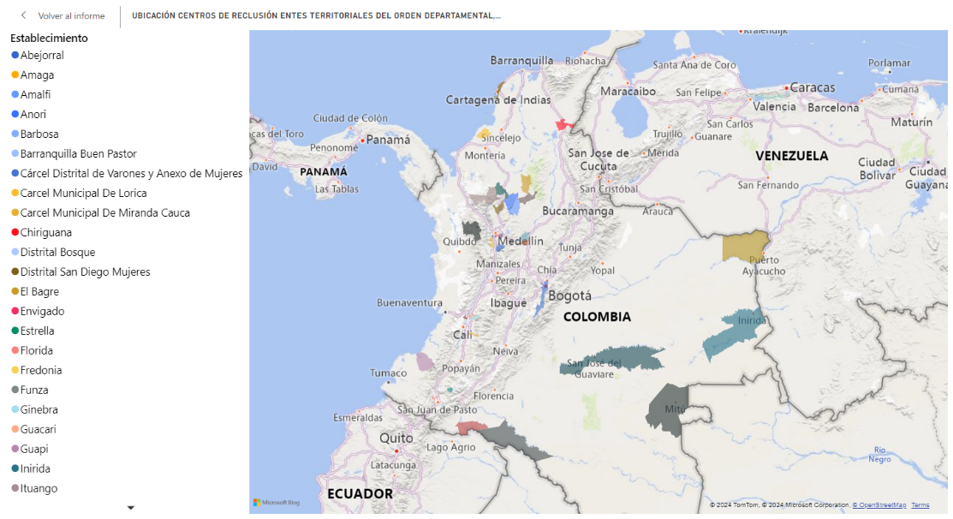
Fuente: Ministerio de Justicia y del Derecho. Sistema de Estadística en Justicia. 2024.
A octubre de 2024 el hacinamiento que se presenta en el sistema penitenciario colombiano es del 26,9%, es decir, que existe una sobrepoblación de 22.090 personas privadas de libertad que no tienen un cupo garantizado. El sistema tiene habilitados 82.052 cupos carcelarios.
Gráfica 4. Población intramural nacional por situación jurídica.
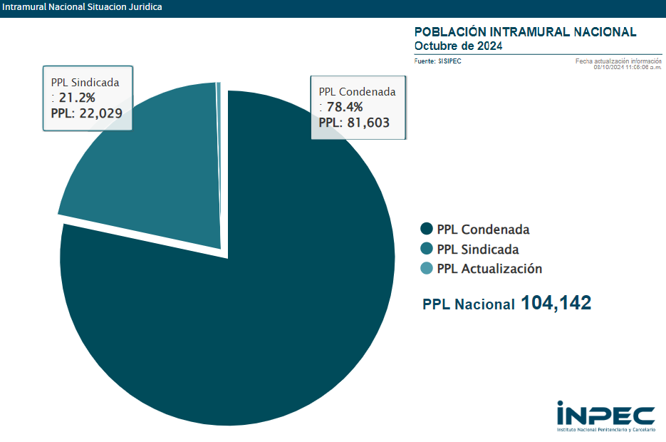
Fuente: Instituto Nacional Penitenciario y Carcelario. Tablero estadístico - Intramural Nacional. 2024.

Sobre la necesidad de vincular a los operadores de telefonía móvil en la lucha contra la extorsión carcelaria
Entre todos los actores relacionados con el delito de extorsión telefónica carcelaria, los Proveedores de Redes y Servicios de Telecomunicaciones Móviles -PRSTM- y los Operadores móviles virtuales – OMV son quienes tienen un papel esencial en la lucha contra el delito, pero que a pesar de las regulaciones y acceso a la información que deben proveer a la fuerza pública, no existen medidas para controlar la venta y acceso a tarjetas SIM o tecnologías similares en Colombia.
Al término del cuarto trimestre de 2023, el total de accesos a Internet móvil en Colombia alcanzó los 45 millones, cerca 4,9 millones más que los registrados en el mismo trimestre del año inmediatamente anterior (Gráfico 5).

Gráfico 5. Acceso a internet móvil a nivel nacional a diciembre de 2023.
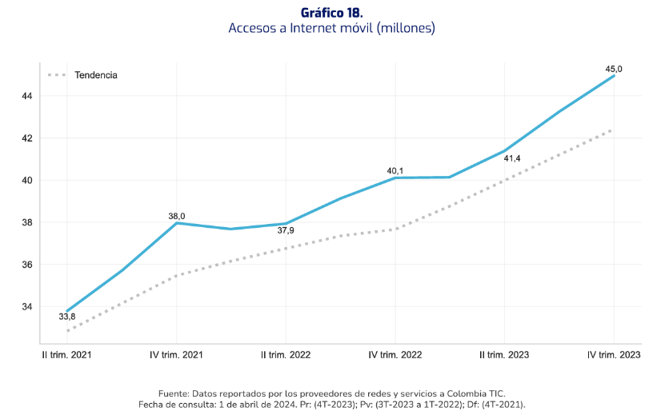
Fuente: Ministerio de Tecnologías de la Información y las Comunicaciones. Boletín Trimestral de las TIC. 2024
En los últimos años, el acceso a internet móvil ha mejorado en Colombia. A diciembre de 2023, el porcentaje de municipios de Colombia con cobertura en tecnología LTE fue del 99,8 %, HSPA+ (100 %), 3G (100 %), y 2G (100 %). A diciembre de 2023, el proveedor con mayor número de accesos a Internet móvil fue Claro (23,7 millones), seguido por Movistar (8,8 millones), TIGO (7,9 millones) y WOM (3,3 millones).
Cada día, más personas tienen acceso a internet móvil, donde 86 de cada 100 colombianos cuentan con una conexión móvil a Internet, lo que representa un aumento significativo respecto al año anterior, cuando la cifra era de 78 de cada 100.
Por otro lado, en 2023 el 77,0% de las personas mayores de 5 años en Colombia reportaron poseer teléfono celular, 80,8% en cabeceras y 64,2% en centros poblados y rural disperso. Del total de personas que reportaron tener un teléfono celular el 90,3% reportaron poseer teléfono celular inteligente (smartphone), 10,0% teléfono celular convencional y 0,3% poseían ambos.
En 2023 el 92,0% de las personas mayores de 5 años que usaron el teléfono celular, lo hicieron para realizar llamadas personales o familiares; 75,0% lo empleó para navegar en Internet; 57,2% lo empleó para mensajes de texto y 45,1% lo empleó para realizar llamadas laborales.
Tal y como lo expone Meneses, 2024: “Los prestadores de servicios de telecomunicaciones tienen un registro permanente de las actividades que realizan los usuarios de los dispositivos móviles legalmente registrados. Sin embargo, la preocupación radica en la cantidad de celulares, tarjetas sim-card que no están legalmente inscritos en las bases de datos de las empresas y a través de los cuales se materializan diversos delitos. La dinámica comercial de fácil acceso y adquisición de los dispositivos móviles también lo es para la población carcelaria que sin ningún tipo de control dentro de los establecimientos donde se comercializan con costos más elevados los equipos celulares productos de hurto o del mercado ilegal que terminan siendo comercializados e ingresados a los penales de Colombia”.
De igual forma Carreño- Cucaita expone que Corregir las dificultades en materia de cooperación con los operadores de redes y servicios de telecomunicaciones para el control de llamadas en los centros de reclusión, según lo contemplado en la Ley 1908 de 2018 es una necesidad para implementar las medidas para controlar la extorsión carcelaria.
Es por esta razón que se hace esencial vincular a los operadores móviles como actores activos en la lucha contra la criminalidad, pues al ser involuntariamente el intermediario entre la víctima y el extorsionador, tienen la oportunidad de establecer mecanismos que prevengan o al menos, obstaculicen el accionar de los grupos organizados criminales.

Antecedentes sobre la verificación biométrica y SIM CARD:
Un antecedente importante son las políticas de registro de SIM Card, que tienen como propósito permitir la identificación de alguien que utiliza un servicio móvil mediante la verificación de la documentación de identidad existente de los registros gubernamentales legales y funcionales. El objetivo del registro además de prevenir el fraude en la adquisición de servicios móviles es que el operador capture los datos de identidad de la persona responsable de la línea móvil y que los ponga a disposición de las autoridades competentes cuando así lo soliciten.
La Asociación GSMA (Global System for Mobile Communications), organización que representa los intereses de los operadores de redes móviles a nivel mundial, presentó en el 2016 el informe titulado “Registro obligatorio de tarjetas SIM prepago - Abordar los desafíos a través de las mejores prácticas” en donde hace una revisión extensiva sobre esta medida, su uso en diferentes escenarios, y las pautas esenciales para implementar esta política en cada país donde resaltamos:
(...)
6. Apoyar a los operadores móviles en la implementación de programas de registro de SIM contribuyendo a las actividades conjuntas de comunicación ya sus costos operativos.
En el caso colombiano existe una ventaja que no se tiene en otros países al momento de la implementación y es la amplia difusión de los documentos de identificación como cédulas de ciudadanía y tarjetas de identidad, mecanismo que provee una base de datos oficial que reposa en la Registraduría Nacional del Estado Civil con la que se puede cotejar la información de identificación de los usuarios.
Para el 2022 existen 160 países que requieren un registro de SIM Card mandatorio para acceder a los diferentes servicios móviles, esto incluye nombre y otros aspectos de información personal. En 30 de estos países también se exigen datos biométricos o escaneo facial.

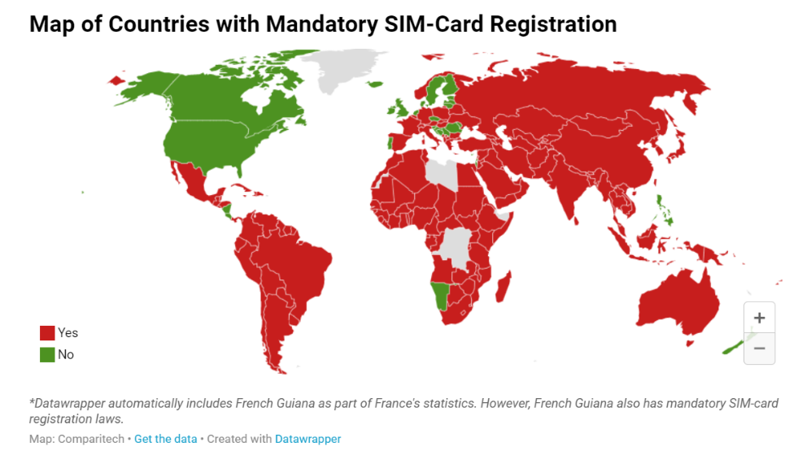
Gráfico 6. Países con registro mandatorio de SIM-card ..

Fuente: Tomado de Bischoff, 2022.
Muchos de estos países cuentan con registros que son dependientes de documentos de identificación y/o biometría, incluso, en algunos casos cuando no se cuenta con una identificación oficial, ésta se reemplaza por los datos biométricos del usuario.
En el caso de México, Perú y Venezuela se solicitan las huellas digitales para el registro y en 15 de estos se hace captura y almacenamiento de los datos. En el caso de México, Perú y República Dominicana también se hace validación de estos datos con otras bases de datos oficiales. Por otra parte, en 12 países existen marcos regulatorios para el manejo de datos personales lo que contribuye a asegurar que se respete la privacidad de los usuarios y previene el uso de estos datos sin regulación por parte de los Gobiernos.

Gráfico 7. Tipos de identificación requeridos por país para el registro de SIM-card.
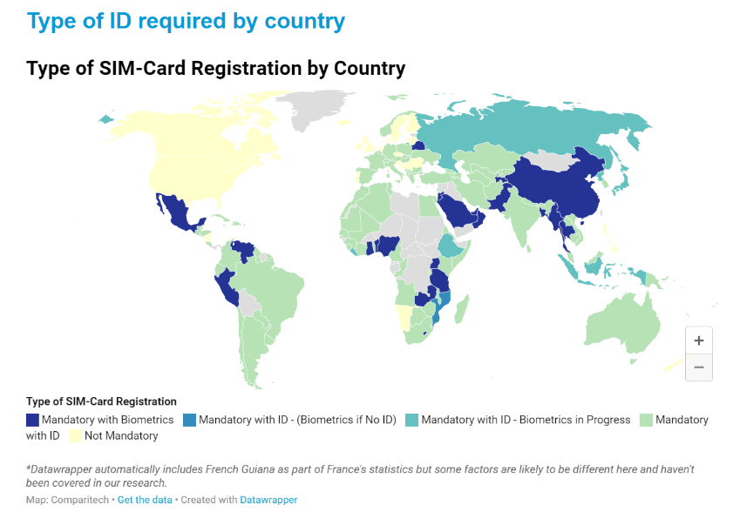
Fuente: Tomado de Bischoff, 2022.
De acuerdo con el Ministerio de Tecnologías de la Información y Comunicaciones hay seis (6) empresas que prestan el servicio de telefonía móvil en Colombia: COMCEL S.A (CLARO), COLOMBIA TELECOMUNICACIONES S.A ESP (MOVISTAR), COLOMBIA MÓVIL S.A ESP (TIGO), AVANTEL, UNIÓN TEMPORAL COLOMBIA MÓVIL - ETB y NOVATOR PARTNERS (WOM).
De estas seis (6) empresas la mayoria reportan mínimo una base de datos ante la Superintendencia de Industria y Comercio que mantiene el Registro Nacional de Bases de Datos – RNBD, un directorio público de las bases de datos con información personal sujetas a tratamiento que operan en el país, acorde con lo establecido en la Ley 1581 de 2012. En este registro, los responsables del Tratamiento no cargan sus bases de datos con información personal solamente inscriben la información establecida en el Capítulo 26 del Decreto Único 1074 de 2015 y en la Circular Única de la Superintendencia de Industria y Comercio. Por tanto, tienen experiencia en el manejo de información personal de los usuarios y la capacidad para gestionarla.

Declaración de conflicto de intereses
De conformidad con el artículo 291 de la Ley 2003 de 2019, “Por el cual se modifica parcialmente la Ley 5 de 1992 y se dictan otras disposiciones”, que al tenor señala:
“Artículo 291. Declaración de Impedimentos. El autor del proyecto y el ponente presentarán en el cuerpo de la exposición de motivos un acápite que describa las circunstancias o eventos que podrían generar un conflicto de interés para la discusión y votación del proyecto, de acuerdo al artículo 286.
Estos serán criterios guías para que los otros congresistas tomen una decisión en torno a si se encuentran en una causal de impedimento, no obstante, otras causales que el Congresista pueda encontrar”.
De igual forma el artículo 286 de la Ley 5 de 1992 establece:
“Artículo 286. Régimen de conflicto de interés de los congresistas. Todos los congresistas deberán declarar los conflictos de intereses que pudieran surgir en ejercicio de sus funciones.
Se entiende como conflicto de interés una situación donde la discusión o votación de un proyecto de Ley o acto legislativo o artículo, pueda resultar en un beneficio particular, actual y directo a favor del congresista.
a) Beneficio particular: aquel que otorga un privilegio o genera ganancias o crea indemnizaciones económicas o elimina obligaciones a favor del congresista de las que no gozan el resto de los ciudadanos. Modifique normas que afecten investigaciones penales, disciplinarias, fiscales o administrativas a las que se encuentre formalmente vinculado.
b) Beneficio actual: aquel que efectivamente se configura en las circunstancias presentes y existentes al momento en el que el congresista participa de la decisión
c) Beneficio directo: aquel que se produzca de forma específica respecto del congresista, de su cónyuge, compañero o compañera permanente, o parientes dentro del segundo grado de consanguinidad, segundo de afinidad o primero civil.”
En tal sentido, las circunstancias o eventos que podrían generar un conflicto de interés para la discusión y votación del presente proyecto de Ley estarían relacionadas con un posible beneficio o detrimento para quienes tengan relación directa con proveedores de Redes y Servicios de Telecomunicaciones Móviles incluyendo a los operadores móviles virtuales tales como participación accionaria, que algún pariente dentro de los grados de consanguinidad establecidos en la Ley 2003 de 2019 desempeñen labores directivas o tengan participación en estas empresas de forma que las presentes medidas puedan afectar directamente su actividad, entre otros. Sin embargo, se exime de esta situación de conflicto la calidad de usuarios de servicios de telecomunicaciones móviles pues se entiende que esta norma es de aplicación general y por tanto no representaría un beneficio particular respecto del congresista, de su cónyuge, compañero o compañera permanente, o parientes dentro del segundo grado de consanguinidad, segundo de afinidad o primero civil.
Hay que señalar que en términos generales no ofrece beneficio particular para los congresistas habida cuenta que aquel que no otorga un privilegio o genera ganancias o crea indemnizaciones económicas o elimina obligaciones a favor del congresista de las que no gozan el resto de los ciudadanos, ya que se trata de una norma erga omnes. No obstante, el congresista que considere que existan circunstancias o eventos que podrían generar un conflicto de interés para la discusión y votación del proyecto de la referencia, deberá así manifestarlo a la corporación.

Declaración de conflicto de intereses
De conformidad con el artículo 291 de la Ley 2003 de 2019, “Por el cual se modifica parcialmente la Ley 5 de 1992 y se dictan otras disposiciones”, que al tenor señala:
“Artículo 291. Declaración de Impedimentos. El autor del proyecto y el ponente presentarán en el cuerpo de la exposición de motivos un acápite que describa las circunstancias o eventos que podrían generar un conflicto de interés para la discusión y votación del proyecto, de acuerdo al artículo 286.
Estos serán criterios guías para que los otros congresistas tomen una decisión en torno a si se encuentran en una causal de impedimento, no obstante, otras causales que el Congresista pueda encontrar”.
De igual forma el artículo 286 de la Ley 5 de 1992 establece:
“Artículo 286. Régimen de conflicto de interés de los congresistas. Todos los congresistas deberán declarar los conflictos de intereses que pudieran surgir en ejercicio de sus funciones.
Se entiende como conflicto de interés una situación donde la discusión o votación de un proyecto de Ley o acto legislativo o artículo, pueda resultar en un beneficio particular, actual y directo a favor del congresista.
a) Beneficio particular: aquel que otorga un privilegio o genera ganancias o crea indemnizaciones económicas o elimina obligaciones a favor del congresista de las que no gozan el resto de los ciudadanos. Modifique normas que afecten investigaciones penales, disciplinarias, fiscales o administrativas a las que se encuentre formalmente vinculado.
b) Beneficio actual: aquel que efectivamente se configura en las circunstancias presentes y existentes al momento en el que el congresista participa de la decisión
c) Beneficio directo: aquel que se produzca de forma específica respecto del congresista, de su cónyuge, compañero o compañera permanente, o parientes dentro del segundo grado de consanguinidad, segundo de afinidad o primero civil.”
En tal sentido, las circunstancias o eventos que podrían generar un conflicto de interés para la discusión y votación del presente proyecto de Ley estarían relacionadas con un posible beneficio o detrimento para quienes tengan relación directa con proveedores de Redes y Servicios de Telecomunicaciones Móviles incluyendo a los operadores móviles virtuales tales como participación accionaria, que algún pariente dentro de los grados de consanguinidad establecidos en la Ley 2003 de 2019 desempeñen labores directivas o tengan participación en estas empresas, entre otros. Sin embargo, se exime de esta situación de conflicto de interés la calidad de usuarios de servicios de telecomunicaciones móviles pues se entiende que esta norma es de aplicación general y por tanto no representaría un beneficio particular.Hay que señalar que en términos generales este proyecto no ofrece beneficio particular para los congresistas habida cuenta que aquel que no otorga un privilegio o genera ganancias o crea indemnizaciones económicas o elimina obligaciones a favor del congresista de las que no gozan el resto de los ciudadanos, ya que se trata de una norma erga omnes.
No obstante, el congresista que considere que existan circunstancias o eventos que podrían generar un conflicto de interés para la discusión y votación del proyecto de la referencia, deberá así manifestarlo a la corporación.

Impacto fiscal
La Ley 819 de 2003 en su artículo 7 establece:
Artículo 7º. Análisis del impacto fiscal de las normas. En todo momento, el impacto fiscal de cualquier proyecto de Ley, ordenanza o acuerdo, que ordene gasto o que otorgue beneficios tributarios, deberá hacerse explícito y deberá ser compatible con el Marco Fiscal de Mediano Plazo.

Para estos propósitos, deberá incluirse expresamente en la exposición de motivos y en las ponencias de trámite respectivas los costos fiscales de la iniciativa y la fuente de ingreso adicional generada para el financiamiento de dicho costo.

El Ministerio de Hacienda y Crédito Público, en cualquier tiempo durante el respectivo trámite en el Congreso de la República, deberá rendir su concepto frente a la consistencia de lo dispuesto en el inciso anterior. En ningún caso este concepto podrá ir en contravía del Marco Fiscal de Mediano Plazo. Este informe será publicado en la Gaceta del Congreso.

Los proyectos de Ley de iniciativa gubernamental, que planteen un gasto adicional o una reducción de ingresos, deberá contener la correspondiente fuente sustitutiva por disminución de gasto o aumentos de ingresos, lo cual deberá ser analizado y aprobado por el Ministerio de Hacienda y Crédito Público.

En las entidades territoriales, el trámite previsto en el inciso anterior será surtido ante la respectiva Secretaría de Hacienda o quien haga sus veces.

En cumplimiento de lo expuesto en la Ley 819 de 2003 manifestamos que el presente proyecto de Ley no implica un gasto adicional sobre los recursos de las entidades incluidas en el
Presupuesto General de la Nación, debido a que las disposiciones expuestas son de orden reglamentario y no tienen efectos sobre entidades públicas, como sí los tienen sobre proveedores de Redes y Servicios de Telecomunicaciones Móviles incluyendo a los operadores móviles virtuales.

De los Honorables Congresistas,

JULIO CÉSAR TRIANA QUINTERO __________________________
Representante a la Cámara
Departamento del Huila

__________________________ __________________________

__________________________ __________________________

__________________________ __________________________

__________________________ __________________________

__________________________ __________________________

__________________________ __________________________

__________________________ __________________________

__________________________ __________________________

__________________________ __________________________

Dammert, L. (2021). Extortion: The backbone of criminal activity in latin america. (). Florida, USA.: Retrieved from https://digitalcommons.fiu.edu/jgi_research/47/
Acosta Argote, C. (2021, Agosto 12,). La radiografía de los delitos más comunes que terminan con sentencia de prisión. Asuntos Legales Retrieved from https://www.asuntoslegales.com.co/actualidad/la-radiografia-de-los-delitos-mas-comunes-que-terminan-con-sentencia-de-prision-3213631
Acosta Argote, C. (2021, Agosto 12,). La radiografía de los delitos más comunes que terminan con sentencia de prisión. Asuntos Legales Retrieved from https://www.asuntoslegales.com.co/actualidad/la-radiografia-de-los-delitos-mas-comunes-que-terminan-con-sentencia-de-prision-3213631
Dammert, L. (2021). Extortion: The backbone of criminal activity in latin america. (). Florida, USA.: Retrieved from https://digitalcommons.fiu.edu/jgi_research/47/
Gómez, A. (2023, ). La crisis cocalera, ¿un chance para la paz o para la minería ilegal? La Silla Vacía - Red Rural Retrieved from https://www.lasillavacia.com/red-de-expertos/red-rural/la-crisis-cocalera-un-chance-para-la-paz-o-para-la-mineria-ilegal/
Procuraduría General, & de la Nación. (2024). Procuraduría raja al gobierno por extorsión carcelaria [Abstract]. Boletínes Procuraduría General De La Nación, 22 Retrieved from https://www.procuraduria.gov.co/Pages/procuraduria-raja-al-gobierno-por-extorsion-carcelaria.aspx
Paya, K., Montoya, J., Monsalve, C., & Cardona, J. (2018). ExtorsióN: Comportamiento del delito en el posconflicto comparado con otros delitos similares (Especialización en Derecho Penal). Retrieved from http://repository.icesi.edu.co/biblioteca_digital/handle/10906/84355
DANE. (2023). Boletín técnico. encuesta de convivencia y seguridad ciudadana (ECSC). periodo de referencia año 2021. (). Bogotá D.C.: Retrieved from https://www.dane.gov.co/files/investigaciones/ poblacion/convivencia/2021/Bol_ECSC_2021.pdf
DANE. (2023). Boletín técnico. encuesta de convivencia y seguridad ciudadana (ECSC). periodo de referencia año 2021. (). Bogotá D.C.: Retrieved from https://www.dane.gov.co/files/investigaciones/ poblacion/convivencia/2021/Bol_ECSC_2021.pdf
DANE. (2023). Boletín técnico. encuesta de convivencia y seguridad ciudadana (ECSC). periodo de referencia año 2021. (). Bogotá D.C.: Retrieved from https://www.dane.gov.co/files/investigaciones/ poblacion/convivencia/2021/Bol_ECSC_2021.pdf
Dammert, L. (2021). Extortion: The backbone of criminal activity in latin america. (). Florida, USA.: Retrieved from https://digitalcommons.fiu.edu/jgi_research/47/
Policía Nacional. (2024) Resultados operativos. Delito - Extorsión ART. 244 del C.P. https://www.policia.gov.co/resultados-operativos
Policía Nacional (2023) Juntos prevenimos la extorsión. Extorsión clásica. Gaula. https://www.policia.gov.co/noticia/juntos-prevenimos-extorsion
Carreño-Cucaita, K. (2023) «Comportamiento de la extorsión posterior a la implementación de los acuerdos de paz en Colombia y pandemia COVID-19 en el periodo 2018 – 2021», Revista Estado, Paz y Sistema Internacional, 2(3), pp. 5–28. doi: 10.25062/2981-3034.4748.
Carreño-Cucaita, K. (2023) «Comportamiento de la extorsión posterior a la implementación de los acuerdos de paz en Colombia y pandemia COVID-19 en el periodo 2018 – 2021», Revista Estado, Paz y Sistema Internacional, 2(3), pp. 5–28. doi: 10.25062/2981-3034.4748.
Carreño-Cucaita, K. (2023) «Comportamiento de la extorsión posterior a la implementación de los acuerdos de paz en Colombia y pandemia COVID-19 en el periodo 2018 – 2021», Revista Estado, Paz y Sistema Internacional, 2(3), pp. 5–28. doi: 10.25062/2981-3034.4748.
Policía Nacional. 2024. Estadística delictiva - Extorsión. Dirección de Investigación criminal e INTERPOL. https://www.policia.gov.co/estadistica-delictiva
Norza Céspedes, E., & Peñalosa Otero, M. J. (2016). Microextorsión en colombia: Caracterizando el delito desde medellín, cartagena y bogotá, 2011-2014. Revista Criminalidad, 58(1), 131–157. doi:10.47741/17943108.129
Consejo Superior de Politica Criminal. (2021). Plan nacional de política criminal 2021-2025. (). Bogotá D.C.: Retrieved from https://www.politicacriminal.gov.co/Portals/0/Plan-Nacional-Politica-Criminal/Plan-Nacional-de-Politica-Criminal-2021-2025.pdf
Consejo Superior de Politica Criminal. (2021). Plan nacional de política criminal 2021-2025. (). Bogotá D.C.: Retrieved from https://www.politicacriminal.gov.co/Portals/0/Plan-Nacional-Politica-Criminal/Plan-Nacional-de-Politica-Criminal-2021-2025.pdf
Oficina de las Naciones Unidas contra la droga y el delito (2015) Manual de Seguridad dinámica e inteligencia penitenciaria. New York. Naciones unidas. https://www.unodc.org/documents/justice-and-prison-reform/Manual_de_Seguridad_Dinamica_e_Inteligancia_Penitenciaria.pdf
Oficina de las Naciones Unidas contra la droga y el delito (2015) Manual de Seguridad dinámica e inteligencia penitenciaria. New York. Naciones unidas. https://www.unodc.org/documents/justice-and-prison-reform/Manual_de_Seguridad_Dinamica_e_Inteligancia_Penitenciaria.pdf
Meneses, J. (2024). ¿Las empresas de telefonía móvil celular podrían implementar medidas tecnológicas de prevención de la extorsión en la modalidad carcelaria y seguridad personal?(Especialización en Derecho Constitucional). Retrieved from https://hdl.handle.net/10901/28195
Fundación Paz & Reconciliación (Pares). (2024). Extorsión carcelaria en colombia: Un delito entre rejas. Retrieved from https://www.pares.com.co/post/extorsi%C3%B3n-carcelaria-en-colombia-un-delito-entre-rejas
Fundación Paz & Reconciliación (Pares). (2024). Radiografía de la extorsión: El principal desafío de la seguridad ciudadana. (). Bogotá D.C.: Retrieved from https://www.pares.com.co/post/radiografia-de-la-extorsion-en-colombia
Instituto Nacional Penitenciario y Carcelario, (. (2024). Tableros estadísticos. población intramural nacional a agosto de 2024. SISIPEC. Retrieved from http://190.25.112.18:8080/jasperserver-pro/dashboard/viewer.html?&j_username=inpec_user&j_password=inpec#/public/Intramural/Dashboards/Intramural_Nacional
Instituto Nacional Penitenciario y Carcelario, (. (2024). Tableros estadísticos. población intramural nacional a agosto de 2024. SISIPEC. Retrieved from http://190.25.112.18:8080/jasperserver-pro/dashboard/viewer.html?&j_username=inpec_user&j_password=inpec#/public/Intramural/Dashboards/Intramural_Nacional
Ministerio de Defensa Nacional. (2023). Política de seguridad, defensa y convivencia ciudadana "garantías para la vida y la paz 2022-2026". (). Bogotá D.C.: Retrieved from https://ddhhcolombia.org.co/wp-content/uploads/2023/05/GARANTIAS-PARA-LA-VIDA-Y-LA-PAZ.pdf.
Instituto Nacional Penitenciario y Carcelario. (2024). Tableros estadísticos - Población Intramural Nacional. http://190.25.112.18:8080/jasperserver-pro/dashboard/viewer.html?&j_username=inpec_user&j_password=inpec#/public/Intramural/Dashboards/Intramural_Nacional
Ministerio de Tecnologías de la Información y las comunicaciones (2024) Boletín Trimestral de las TIC. CUARTO TRIMESTRE DE 2023. Publicado: Bogotá D.C. - Colombia, abril de 2024. https://colombiatic.mintic.gov.co/679/articles-338221_archivo_pdf.pdf
Ministerio de Tecnologías de la Información y las comunicaciones (2024) Boletín Trimestral de las TIC. CUARTO TRIMESTRE DE 2023. Publicado: Bogotá D.C. - Colombia, abril de 2024. https://colombiatic.mintic.gov.co/679/articles-338221_archivo_pdf.pdf
Ministerio de Tecnologías de la Información y las comunicaciones (2024) Boletín Trimestral de las TIC. CUARTO TRIMESTRE DE 2023. Publicado: Bogotá D.C. - Colombia, abril de 2024. https://colombiatic.mintic.gov.co/679/articles-338221_archivo_pdf.pdf
DANE. (2024) Indicadores básicos de tenencia y uso de Tecnologías de la información y las comunicaciones -TIC en hogares y personas de 5 y más años de edad. Departamental 2023. https://www.dane.gov.co/files/operaciones/TICH/bol-TICH-2023.pdf
DANE. (2024) Indicadores básicos de tenencia y uso de Tecnologías de la información y las comunicaciones -TIC en hogares y personas de 5 y más años de edad. Departamental 2023. https://www.dane.gov.co/files/operaciones/TICH/bol-TICH-2023.pdf
Meneses, J. (2024). ¿Las empresas de telefonía móvil celular podrían implementar medidas tecnológicas de prevención de la extorsión en la modalidad carcelaria y seguridad personal?(Especialización en Derecho Constitucional). Retrieved from https://hdl.handle.net/10901/28195
Carreño-Cucaita, K. (2023) «Comportamiento de la extorsión posterior a la implementación de los acuerdos de paz en Colombia y pandemia COVID-19 en el periodo 2018 – 2021», Revista Estado, Paz y Sistema Internacional, 2(3), pp. 5–28. doi: 10.25062/2981-3034.4748.
GSMA. (2016). Mandatory registration of prepaid SIM cards addressing challenges through best practice. (). Shanghai: Retrieved from https://www.gsma.com/publicpolicy/wp-content/uploads/2016/04/GSMA2016_Report_MandatoryRegistrationOfPrepaidSIMCards.pdf
Bischoff, P. (2022, Febrero 7,). Which governments impose SIM-card registration laws to collect data on their citizens? Comparitech Retrieved from https://www.comparitech.com/blog/vpn-privacy/sim-card-registration-laws/#:~:text=The%20majority%20of%20national%20governments,fingerprints%20or%20a%20facial%20scan
Bischoff, P. (2022, Febrero 7,). Which governments impose SIM-card registration laws to collect data on their citizens? Comparitech Retrieved from https://www.comparitech.com/blog/vpn-privacy/sim-card-registration-laws/#:~:text=The%20majority%20of%20national%20governments,fingerprints%20or%20a%20facial%20scan
Bischoff, P. (2022, Febrero 7,). Which governments impose SIM-card registration laws to collect data on their citizens? Comparitech Retrieved from https://www.comparitech.com/blog/vpn-privacy/sim-card-registration-laws/#:~:text=The%20majority%20of%20national%20governments,fingerprints%20or%20a%20facial%20scan
Ministerio de Tecnologías de la Información y Comunicaciones. (2019). Servicios de telecomunicaciones ¿En Colombia qué empresas prestan el servicio de telefonía móvil celular? Retrieved from https://www.mintic.gov.co/portal/inicio/Atencion-y-Servicio-a-la-Ciudadania/Preguntas-frecuentes/5237:Servicios-de-Telecomunicaciones

